RAPPORT FINAL — TP2
Nom : Kevin Mai
Cours : Intelligence artificielle 1
Date :
Lien Git : https://github.com/kevinmai1974/TP2

1. Introduction
Dans ce travail, nous devons sélectionner une équipe de 6 joueurs (3 par équipe) afin de maximiser le score total tout en respectant des contraintes de budget et de poids.
Au début, j’ai trouvé ce problème difficile à comprendre, surtout la gestion des contraintes. Avec les tests, j’ai mieux compris comment optimiser une solution.

Chaque joueur possède :
- un score (performance)
- un salaire (coût)
- un poids
Contraintes :
- maximum 3 joueurs par équipe
- budget total ≤ 8500
- poids par équipe ≤ 250
Nous avons utilisé trois approches :
- Programmation linéaire (PuLP)
- Algorithmes gloutons
- Programmation dynamique (récursivité)

2. Partie 1 — Programmation linéaire (PuLP)
2.1 Formulation mathématique
Variables :
- $x_{i,A}∈\{0,1\}$
- $x_{i,B}∈\{0,1\}$
Objectif :
Maximiser :
$$\sum_{i}{scor}e_{i}⋅(x_{i,A}+x_{i,B})$$
Contraintes :
- Un joueur ne peut être que dans une seule équipe :
$$x_{i,A}+x_{i,B}≤1$$
- 3 joueurs par équipe :
$$\sum_{i}{x_{i,A}}=3,\sum_{i}{x_{i,B}}=3$$
- Budget total :
$$\sum_{i}{salair}e_{i}(x_{i,A}+x_{i,B})≤8500$$
- Poids :
$$\sum_{i}{poid}s_{i}x_{i,A}≤250 \\ \sum_{i}{poid}s_{i}x_{i,B}≤250$$

2.2 Résultats obtenus
Équipe A :
- Alice, Bob, Clara
Équipe B :
- David, Emma, Hugo
Score total :
- 524
Ce résultat respecte toutes les contraintes.

3. Partie 2 — Algorithmes gloutons
Trois stratégies ont été testées.
3.1 Résultats
Méthode | Score
Stratégie 1 (score max) | 446
Stratégie 2 (score/salaire) | 516
Stratégie 3 (score/poids) | 516
PuLP (optimal) | 524

3.2 Analyse
- La stratégie 1 est la moins performante
- Les stratégies 2 et 3 sont proches de l’optimal
- PuLP donne la meilleure solution
Personnellement, je pensais que la stratégie gloutonne allait donner un résultat optimal, mais en comparant avec PuLP, j’ai constaté qu’elle peut faire des choix non optimaux.

3.3 Pourquoi le glouton n’est pas optimal
Le glouton prend des décisions locales (choix immédiat du meilleur joueur)
Mais cela peut empêcher une meilleure combinaison globale.
Exemple :
- choisir un joueur très cher trop tôt bloque d'autres choix plus optimaux

4. Partie 3 — Récursivité et programmation dynamique
4.1 Score cumulé
Fonction :
$$score_cumule(joueurs,k)=joueurs[k-1].score+score_cumule(joueurs,k-1)$$
Résultat observé :
score_cumule(joueurs, 0) = 0
score_cumule(joueurs, 1) = 93
score_cumule(joueurs, 2) = 184
score_cumule(joueurs, 3) = 273

4.2 Fibonacci modifié
Deux versions :
Version naïve
- très lente
- beaucoup d’appels récursifs
Version mémoïsée
- rapide
- mémorisation des résultats

4.3 Comparaison des temps
Pour n = 35 :
- fib_naif : très lent (~4 secondes)
- fib_memo : très rapide (~0.00005 s)
J’ai été surpris par la différence de performance entre les deux versions. La version naïve devient très lente rapidement, ce qui montre bien l’intérêt de la mémoïsation.

4.4 Complexité
Méthode | Complexité
fib_naif | O(2^n)
fib_memo | O(n)

5. Partie 4 — Graphiques d’analyse
Graphique 1 — Comparaison des scores
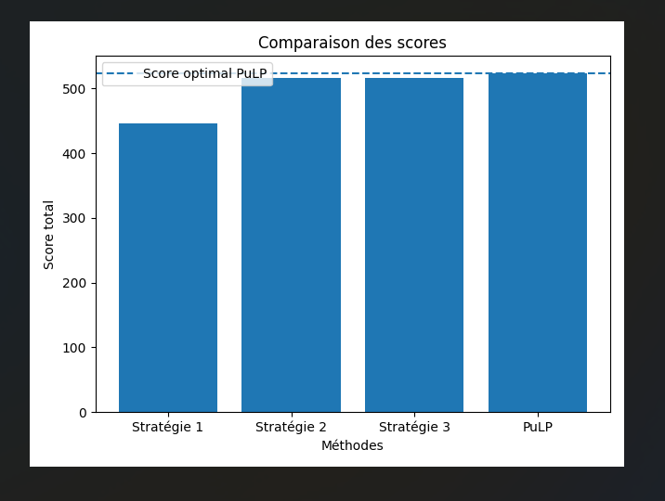

Analyse :
- PuLP est optimal
- stratégies 2 et 3 proches
- stratégie 1 moins efficace

Graphique 2 — Nombre d’appels récursifs

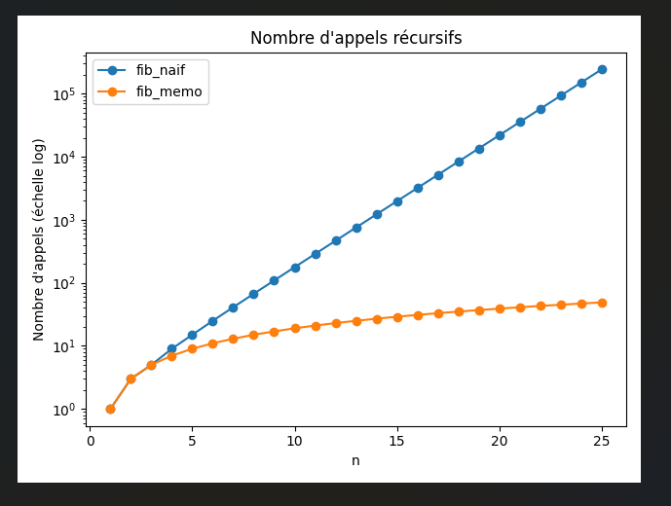

Analyse :
- fib_naif explose exponentiellement
- fib_memo reste faible
- avantage clair de la mémoïsation

Graphique 3 — Budget et poids
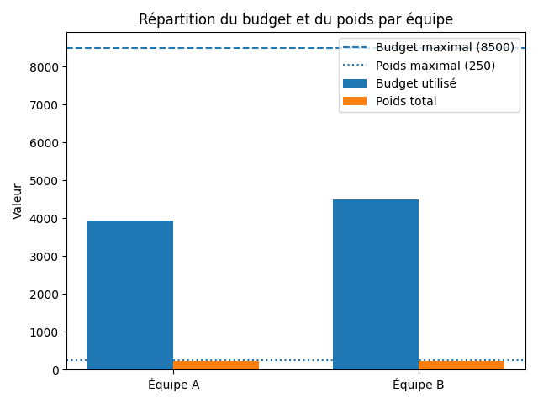

Analyse :
- contraintes respectées
- bonne répartition entre équipes

Graphique 4 — Profil des joueurs
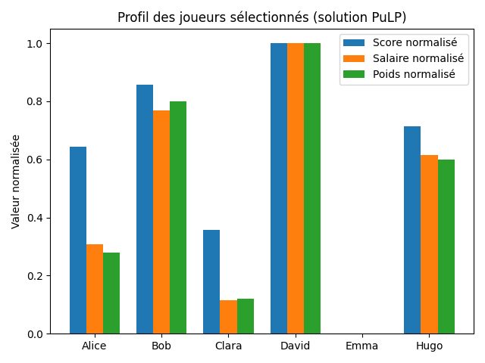

Analyse :
- sélection équilibrée
- compromis entre score, coût et poids

6. Conclusion
La programmation linéaire (PuLP) donne la meilleure solution car elle explore toutes les possibilités.
Les algorithmes gloutons sont rapides mais peuvent rater l’optimal.
La programmation dynamique montre l’importance de l’optimisation des calculs.
Recommandation
Pour un vrai problème :
- utiliser PuLP pour la précision
- utiliser glouton pour la rapidité

Observation
Personnellement, j’ai trouvé la programmation dynamique plus difficile à comprendre au début, mais elle est très efficace une fois appliquée. La différence entre fib_naif et fib_memo m’a vraiment surpris, car le temps de calcul change énormément. Cela m’a permis de mieux comprendre l’importance d’optimiser les calculs.

